**作 者 推 荐**

**作者简介：**

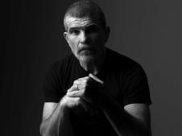**大卫·马梅特（David Mamet）**是哥伦比亚广播公司（CBS）电视节目的联合创作人和执行制片人，也是大西洋剧团的创始成员之一。他撰写了众多剧作和影片的剧本，并两次获得奥斯卡奖提名。他编导了十部电影。此外，他还创作了许多小说以及非小说类书籍。他主演的电影为他赢得了艾美奖杰出编剧和杰出导演两项提名。

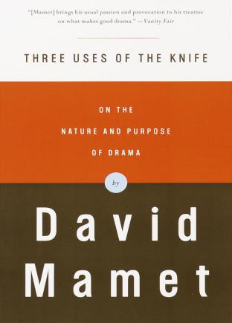

**中文书名：《刀的三种用途：论戏剧的本质和目的》**

**英文书名：Three Uses of the Knife: On the Nature and Purpose of Drama**

**作 者：David Mamet**

**出 版 社：Vintage**

**代理公司：Vigliano /ANA/Winney**

**页 数：69 页**

**出版时间：2013 年8 月14日**

**代理地区：中国大陆、台湾**

**审读资料：电子稿**

**类 型：影视戏剧研究**

**内容简介：**

**探索戏剧的力量与生活的联系**

本书是美国普利策奖获奖剧作家大卫·马梅特的一部力作，通过三篇紧密交织的文章，深刻探讨了戏剧在我们生活中的重要性及其秘密力量。马梅特强调了戏剧的绝对必要性，认为它在我们试图理解自己和世界的艰难过程中起着不可或缺的作用。

他通过艺术与生活、语言与权力、想象与生存以及公共奇观与私人剧本之间的复杂联系，揭示了戏剧化一切是我们人类的基本天性。

**媒体评价：**

“[马梅特]以其一贯的激情和煽动性，论述了什么是好戏剧"。

——《名利场》

“现代剧作家中没有人比他更大胆、更出色"。

——《纽约客》The New Yorker

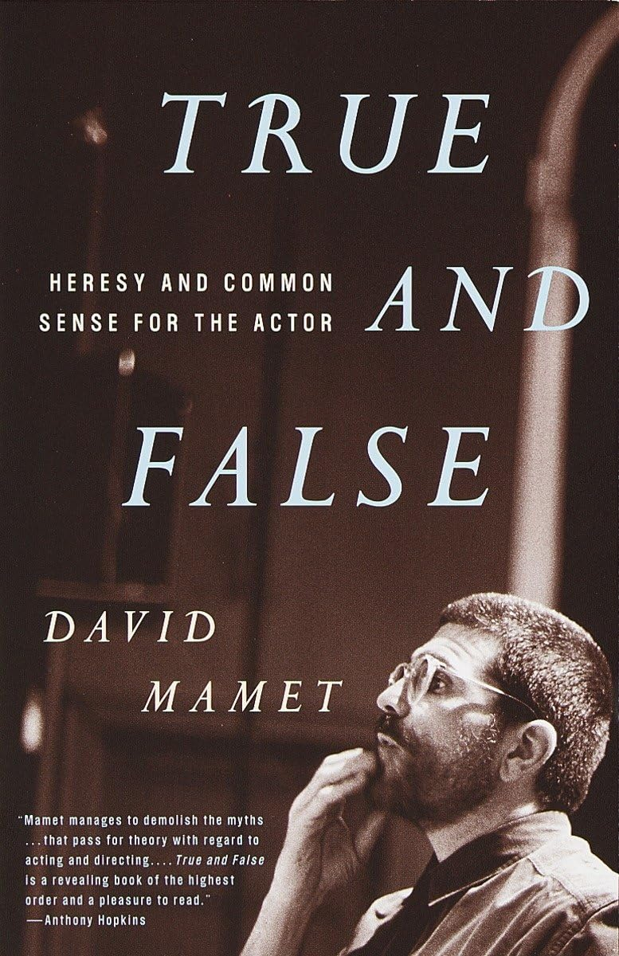**中文书名：《真与假：演员的异端和常识》**

**英文书名：True and False: Heresy and Common Sense for the Actor**

**作 者：David Mamet**

**出 版 社：Vintage**

**代理公司：Vigliano /ANA/Winney**

**页 数：127 页**

**出版时间：1997 年2 月22日**

**代理地区：中国大陆、台湾**

**审读资料：电子稿**

**类 型：影视戏剧研究**

**内容简介：**

**重塑表演艺术的真实之魂**

作者以其独到的见解颠覆了传统表演艺术的界限。在他的理念中，表演并非一项需要“发明”或“否认”的技艺，而是一种回归本质、真诚发声的艺术形式。他严厉批判了表演学校中的“解释”、“感官记忆”和“方法”等教条，认为这些不过是束缚演员创造力的枷锁。

马梅特提倡演员应“大声说出来，站起来，远离学校”，鼓励他们在舞台上展现真实的自我，而非被教条化的表演技巧所束缚。他不仅是一位剧作家，更是一位引领演员走向表演艺术真谛的导师。他的作品既是对传统表演艺术的挑战，也是对当代演员们的一次深刻启示，激励着他们在舞台上展现更加真实、动人的表演。

**媒体评价：**

“这本颇具争议的书会激怒许多业内人士，但也可能因其大胆创新而给读者带来启发"。

——《出版商周刊》Publisher’s Weekly

**感谢您的阅读！**

**请将反馈信息发至：版权负责人**

**Email**：[Rights@nurnberg.com.cn](mailto:Rights@nurnberg.com.cn)

安德鲁·纳伯格联合国际有限公司北京代表处

北京市海淀区中关村大街甲59号中国人民大学文化大厦1705室, 邮编：100872

电话：010-82504106, 传真：010-82504200

公司网址：[http://www.nurnberg.com.cn](http://www.nurnberg.com.cn/)

书目下载：<http://www.nurnberg.com.cn/booklist_zh/list.aspx>

书讯浏览：<http://www.nurnberg.com.cn/book/book.aspx>

视频推荐：<http://www.nurnberg.com.cn/video/video.aspx>

豆瓣小站：<http://site.douban.com/110577/>

新浪微博：[安德鲁纳伯格公司的微博_微博 (weibo.com)](https://weibo.com/1877653117/profile?topnav=1&wvr=6)

微信订阅号：ANABJ2002

